２０１９年AENシンポジウム講演内容を改変

ソーラーパネルの下に羊を飼おう！

1．背景
福島の原発事故被災地周辺では、整備された農地にソーラーパネルが次々と設置されています。土建国家ニッポンは、土木工事は得意ですが、人の住む環境の整備、つまりソフト面はお金が動かないためか当事者任せです。ふるさとに戻っても、学校も病院もスーパーもなく、仕事も見つからないエリアに誰が住むでしょうか。そもそも避難期間が長すぎて、避難先で生活か成り立ってしまっている状態で、何もないところに帰る気持ちの起きないことは想像がつきます。確かに（原発に依存しないでの）電力は足りない時もあるかもしれませんが、それよりも食料生産量が絶対的に足りないのが日本の現状です。
そこで2019年に福島市で行われたAENのシンポジウムで、“ソーラーパネルの下に羊を飼おう”という提案を行いました。ソーラーパネルのエリアの雑草防除は、今はほとんどが除草剤によって行われていますが、その除草される草は羊の飼料にもなります。資源の少ない日本で、貴重な植物資源を無駄にすることはありません。牛や羊が家畜化された起源は、人の利用できない雑草を食べることによって、人が利用可能なタンパク質を作ることができるからです。（日本の牛の畜産は、贅沢品である脂肪を作るという世界に類を見ない畜産形態になっていますが・・・）
そして、遊休耕地にソーラーパネルが設置されるのは福島だけの問題ではありません。

2．羊肉の効用
ヒツジの放牧は雑草刈りに有効ですが、メリットはそれだけではありません。
羊肉は健康によい食肉として注目されています。その秘密は、
・脂質に含まれるコルステロールが少ないこと
・善玉コレステロールの含有比率が高いこと
・脂肪の融点が高いために体内に脂肪が蓄積しにくいこと
・ビタミンB群や鉄分などのミネラルが他の食肉に比べて多いこと
等が挙げられています。
脂身の中に赤身（肉）が浮いているような霜降り牛とは全く異なる次元の肉になります。

3．羊飼育のメリット
羊飼育のメリットは
・粗飼料依存度が高いため、食糧問題の深刻化を緩和する食肉であること
（人間の食料と競合する穀物を必要としない）
・羊毛・羊肉を同時に生産できること
・羊乳, 毛皮等, 多様な生産物を生み出すこと
等が挙げられています。
このように時代にマッチした食肉生産ができることから、資源の効率的利用による環境問題の解決策の１つとして世界的に注目されています。
また国内、特に都府県では、狭い草地や遊休耕地で飼育が可能なため、取りかかりやすいというメリットがあります。

4．生ラム指向が急速に進行
マトン（2歳以上の羊肉）が主流だった時代に比べて、生ラム（1歳未満の羊肉）が主流になりつつある今日、そのおいしさに目覚めた人々を中心に、生ラム指向が急速に広がっています。参考までに、1歳以上2歳未満の羊肉は、国によって分類が異なりますが、日本ではマトンに分類されます。
下図は“ラムバサダー”のホームページからお借りしたものですが、それによると2011年から2021年の7年間で、羊肉レストランは2.4倍に増えています。

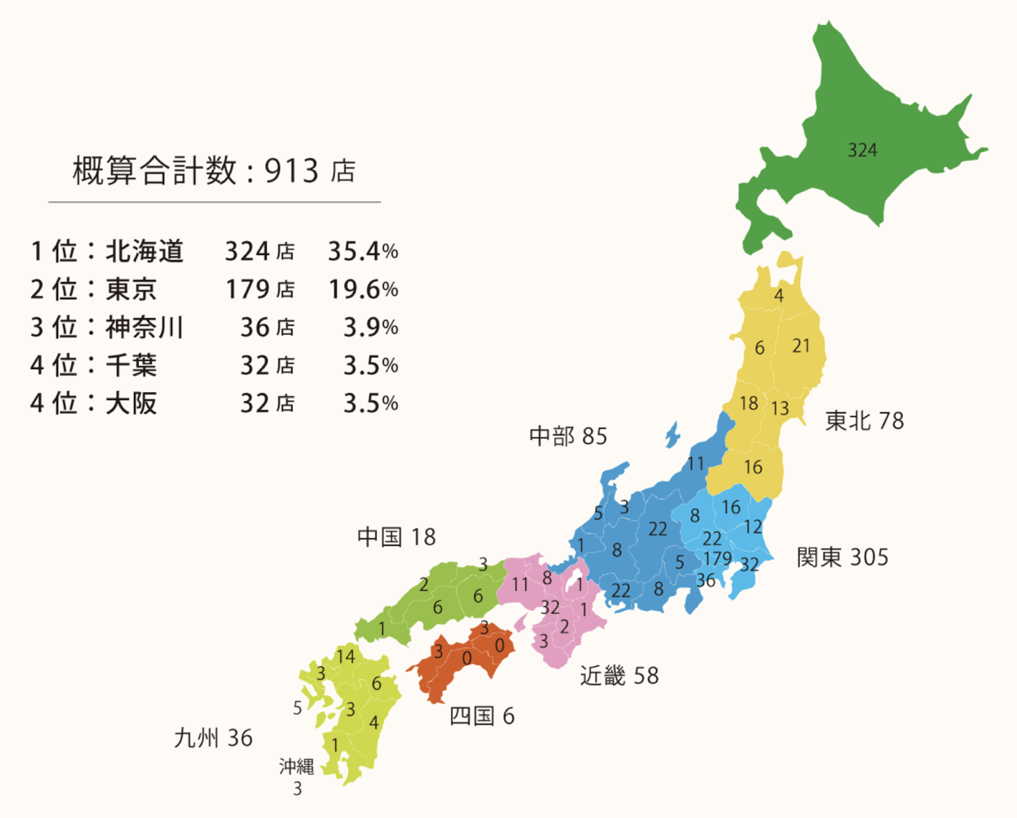
羊肉を食べる風習は、北海道や岩手県遠野市のジンギスカンが中心と考えられ、東日本を中心にラム肉食文化が拡大しています。

5．日本で流通する羊肉
“LIFE with 羊”のホームページによると、日本で流通する羊肉のうち国産は1％もなく、オーストラリアとニュージーランドからの輸入が98％を占めています。わずかな国産羊肉は高級レストランなどに買い取られてしまい、一般に流通することはほとんどないと言われています。オーストラリアやニュージーランドでは肉牛も放牧主体のグラスフェッド（草だけで飼育）で飼われた健康的な肉ですが、羊も同様に健康的な飼育方法が採られています。
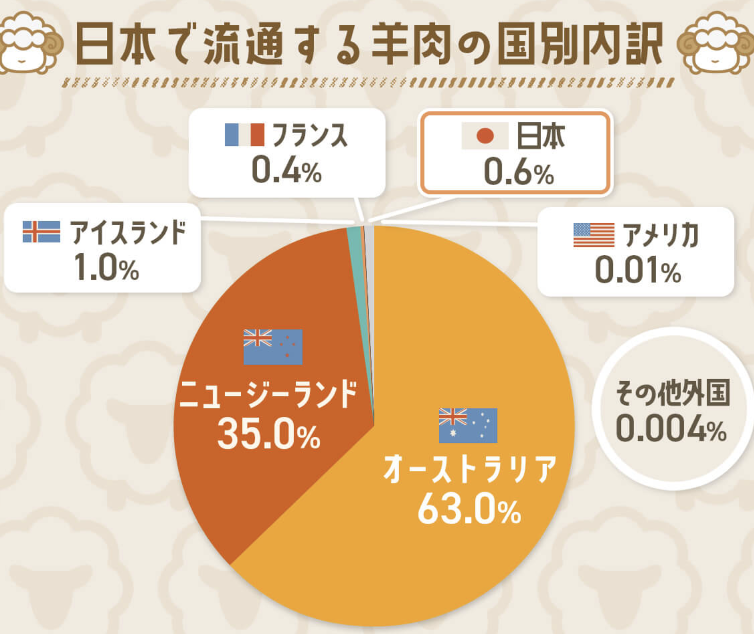
日本の羊の飼育頭数は12000頭（2010）で世界第158位です。このわずかな流通量の国産羊肉ですが、その生産地ベスト5は
1位：北海道（63％）
2位：長野県（4.8％）
3位：山形県（4.5％）
4位：岩手県（3.5％）
5位：栃木県（2.9％）
と、圧倒的生産量を誇る北海道を中心に東日本に大きく偏っています。これは愛知県あたりを境とした食文化の違いによる影響もあるかもしれません。日本で主に飼育されているのは肉用種のサフォークです。
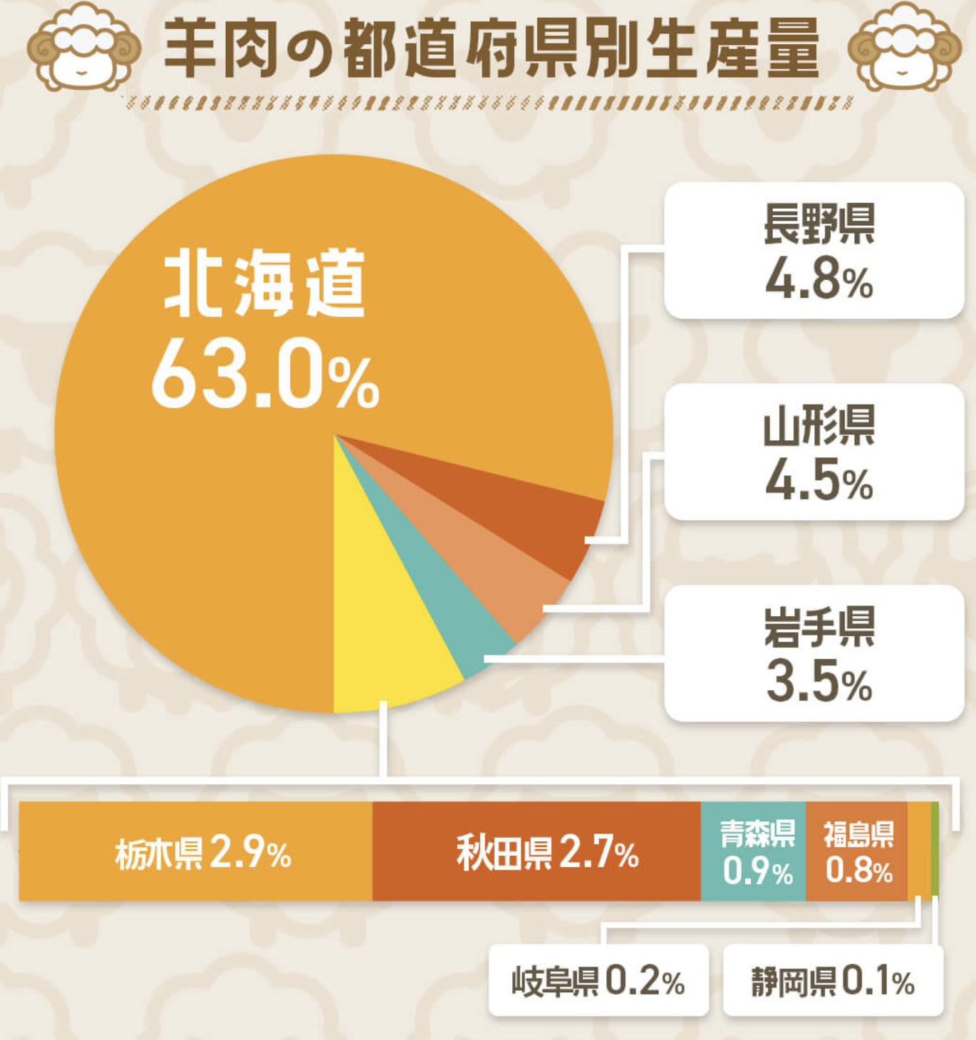

6．どうやって羊を飼うのか
羊の採食量は体重500kgの牛の1／10くらいですから、牛のように広い土地を必要としません．繁殖羊なら雑草で十分で、肥育羊も雑草でよいのですが、土地が痩せすぎている場合は牧草給与も選択できます。
羊は季節繁殖で、繁殖敵期は９月から10月、最長で２月頃までが繁殖期とされています。妊娠期間は５ヶ月ですから、９月に妊娠すれば２月に、２月に妊娠すれば７月に1〜3頭を分娩します。繁殖羊は通年飼育しますが、生まれた子羊は１年弱飼育して出荷することになります。
遊休耕地を使って飼育する場合、電気牧柵で１町歩（1ha）の土地を囲うには15〜25万円程度の経費がかかります。イノシシや熊に対する対策は必要になります。さらに水の供給手段を考え、冬場の飼料を作る必要もあります。このあたりは牛飼いをしてきた方々ならお手の物だと思います。冬場の飼料調整を別途行うのであれば、1町歩で羊10頭程度は飼育できると考えられます。
ソーラーパネルの下で飼育する場合、羊は山羊ほどのジャンプ力はありませんが、ソーラーパネルの上に上らせないために、パネルの脚を高くする必要はあります。また何でもかじるので、ケーブル類の処理は工夫が必要です。ソーラーパネルの場合は周囲を柵で囲うことが多いので、電気牧柵などは必要なくなります。
学校や公園などで、草刈りの必要な場所に番線やアンカーを設置して、羊を飼育すれば、エネルギーを用いないで草刈りができるので温暖化防止に役立ちます。羊は群れを作る動物で、大きな群れが暴走すると手がつけられなくなりますが、個体や小頭数で管理するのであれば、暴走の危険はなくなります。
以上から言えることは、羊は手間暇かけなくても飼える動物なので、畜産や農業の片手間でもできる仕事です。日本の羊産業は今からが発展時期になるので、そのパイオニアとして最先端を行くこともできます。柳の下のドジョウは何匹もいるわけではありません。少子化と円安、産業基盤の弱体化などで、産業構造を変えざるを得ない日本、新しいチャレンジも必要です。

７．日本畜産の救世主
輸入飼料が円安で畜産経営を圧迫し始めて久しくなります。その間に異常気象、特に温暖化は世界的に広がり、飼料の大半を依存しているアメリカとの貿易も心許ないものになっています。アメリカの飼料に依存しなければ成り立たない産業は、今後の国内食糧安定供給に繋がりません。別稿で“国内の牛肉生産は誰のために、何のために必要か？”にも記載しましたが、食料安全保障はこれからの日本にとっては喫緊の課題です。
一方で畜産農家を含めた農家の減少に歯止めはかからず、遊休耕地が増え続け、その影響もあって野生動物と人間の境界も曖昧になってしまいました。羊の放牧は遊休耕地の問題も解決でき、食料生産にも貢献し、労働集約型ではないこれからの畜産のモデルケースにもなり、さらに健康に良い肉の生産ができると言うことで、日本社会を救えるような重要な産業になっていくと思われます。

